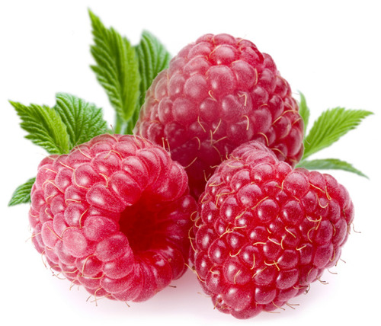
Экспертиза плодоовощной продукции
- свежие и свежемороженые овощи, картофель, бахчевые, фрукты, ягоды, грибы и продукты их переработки
- плоды, ягоды, виноград быстрозамороженные и продукты их переработки
- анализ качества сухих овощей, картофеля, фруктов, ягод
- соки, напитки овощные, фруктовые, ягодные
- соки и напитки фруктово-ягодные пастеризованные
- джемы, варенье, повидло
- овощи квашеные и соленые (капуста, огурцы, помидоры и т.д.)

